โครงการเตรียมความพร้อมก่อนแต่งงานและการป้องกันการตั้งครรภ์ก่อนวัยอันควร
ประจำปีงบประมาณ ๒๕๖๔
อบต.น้ำดำ โดยกองการศึกษา ได้จัดโครงการเตรียมความพร้อมก่อนแต่งงานและการป้องกันการตั้งครรภ์ก่อนวัยอันควร ประจำปีงบประมาณ 2564 เมื่อวันที่2-4เมษายน 256 ณ ห้องประชุมโรงเรียนพัฒนศาสตร์ โดยมี นายซัมสุดีน อาลีฮาซัน นายก อบต.น้ำดำ เป็นประธาน
การจัดโครงการในครั้งนี้ได้รับความร่วมมือจากภาคีเครือข่าย เช่น ผู้นำศาสนา รพ.สต.ตำบลน้ำดำ คณะกรรมการอิสลามประจำจังหวัดปัตตานี มาให้ความรู้เกี่ยวกับ การเตรียมก่อนแต่งงาน การคุมกำเนิด วัตถุประสงค์การแต่งงาน บทบัญญัติการแต่งงานในอิสลาม บทบาทของสามีภรรยา สาเหตุครอบครัวแตกแยก การดูแลสุขภาพแม่และลูก การสร้างครอบครัวอย่างบารอกาฮฺ

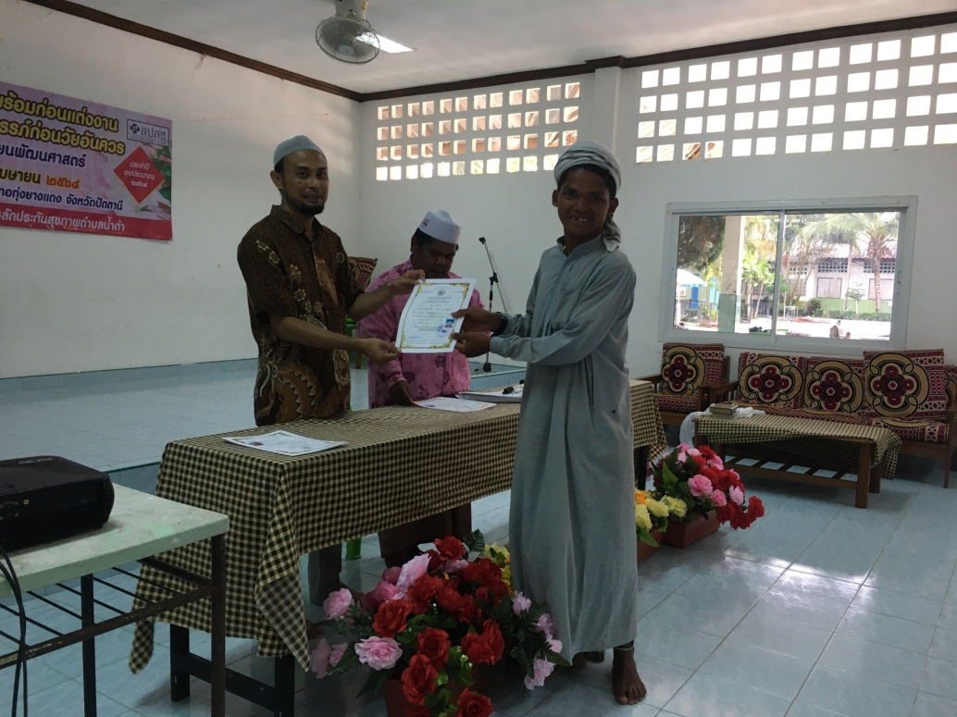

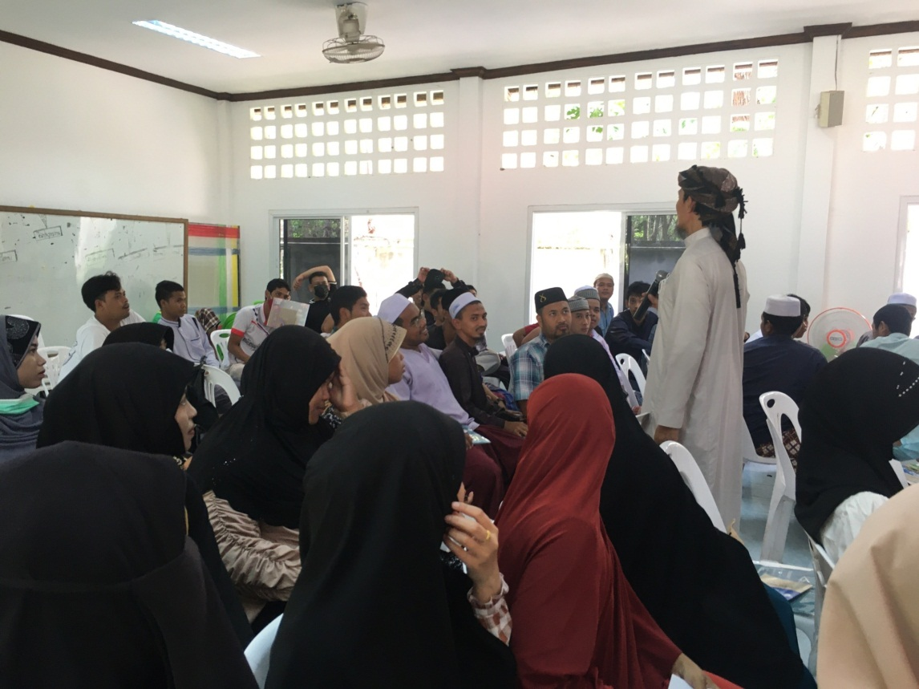

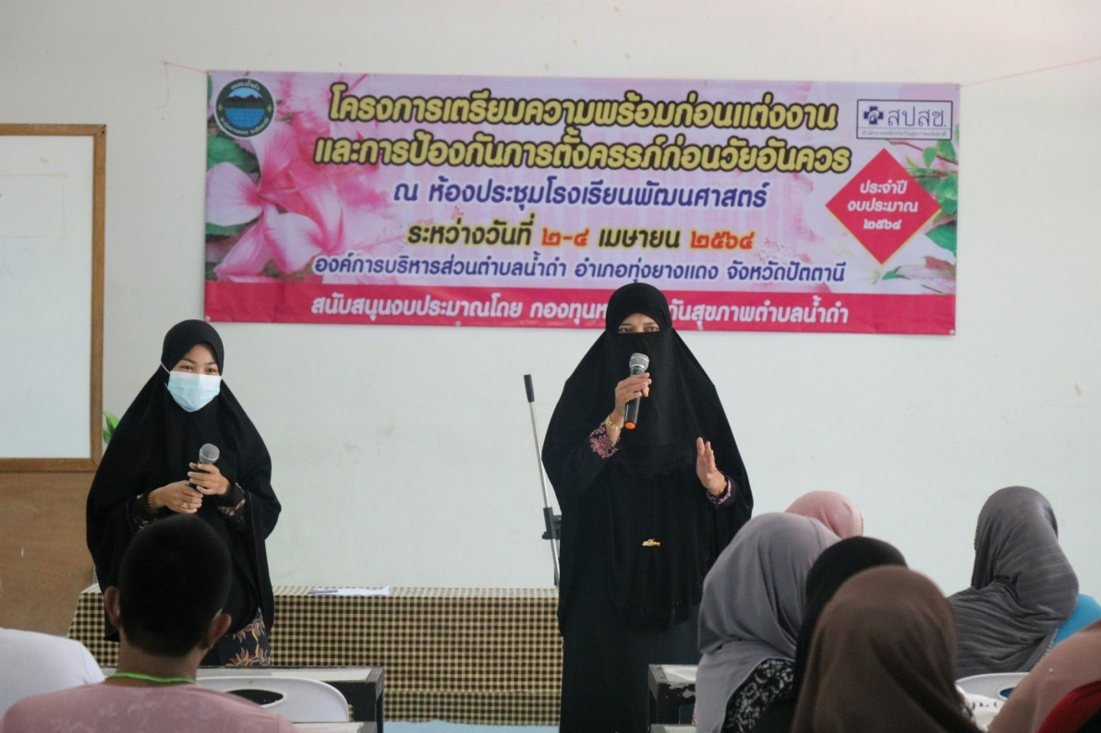
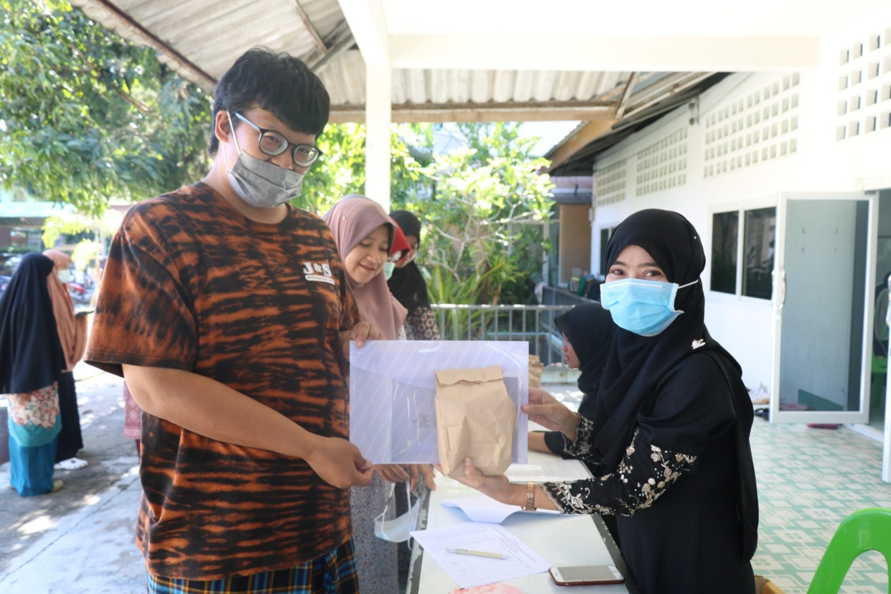

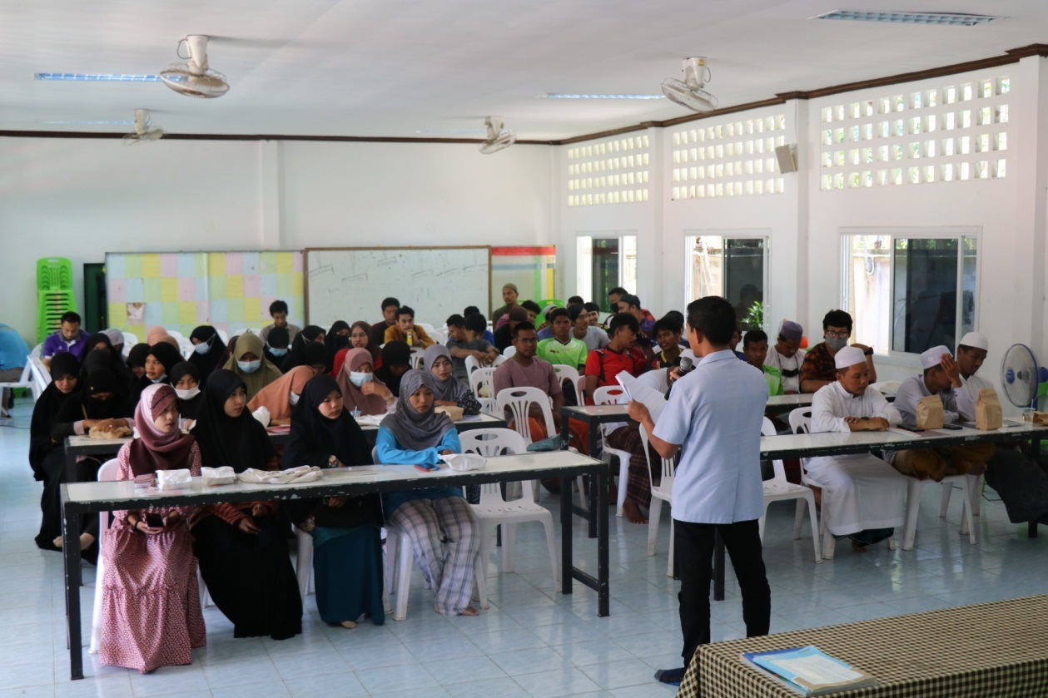
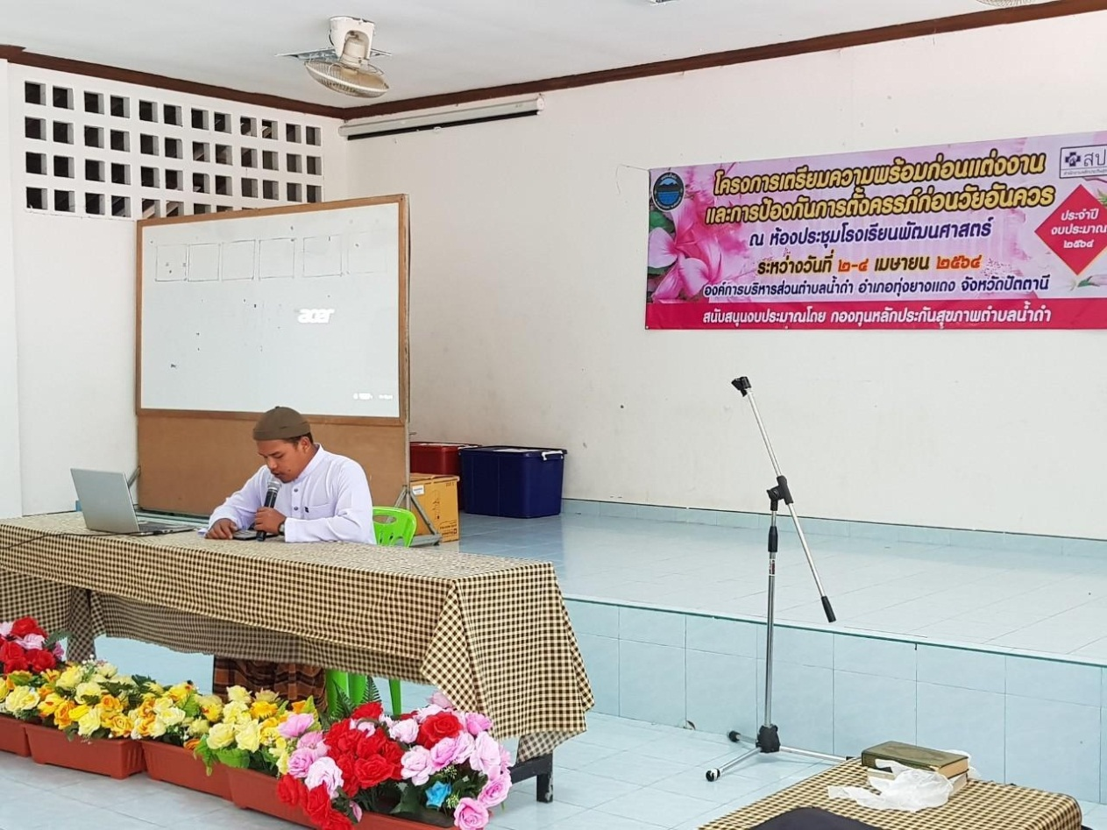

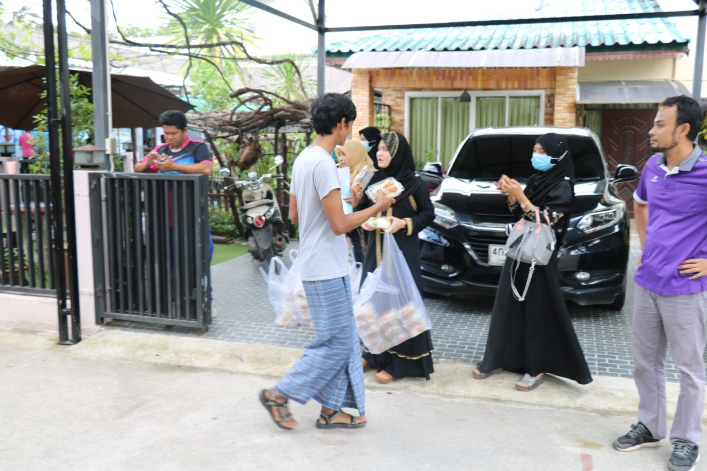

โครงการจัดส่งนักกีฬาเข้าร่วมแข่งขันกีฬาต่างๆ ประจำปีงบประมาณ พ.ศ.๒๕๖๔
อบต น้ำดำ โดยกองการศึกษาได้จัดโครงการจัดส่งนักกีฬาเข้าร่วมกีฬาต่างๆประจำปีงบประมาณ 2564 ซึ่งเป็นการแข่งขันฟุตบอลชิงถ้วยพระราชทานสมเด็จพระเทพรัตนราชสุดาสยามบรมราชกุมารี PEA YALA FA CUP ครั้งที่ 21 . ณ สนามโรงเรียนสตรียะลา อำเภอเมือง จังหวัดยะลา
การจัดโครงการในครั้งนี้เพื่อให้เด็ก เยาวชน ประชาชนเห็นความสำคัญของการออกกำลังกาย และการใช้เวลาว่างให้เป็นประโยชน์และเพื่อพัฒนาทักษะและประสบการณ์ด้านกีฬา รู้กฎ กติกา และมารยาท
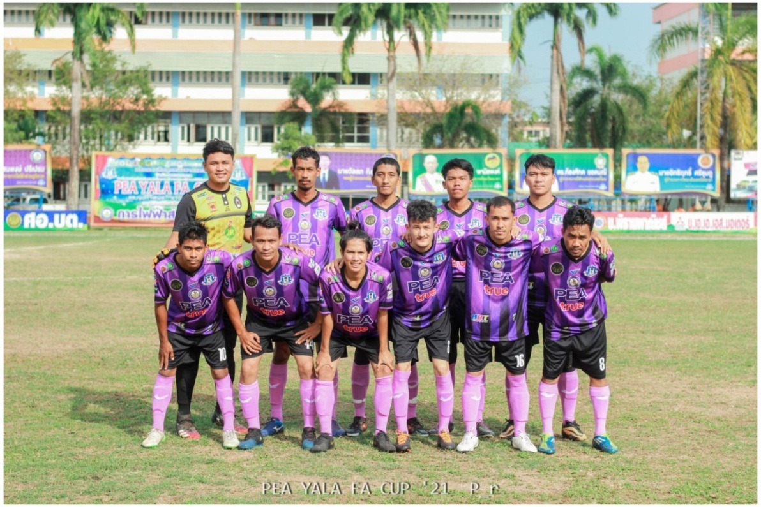
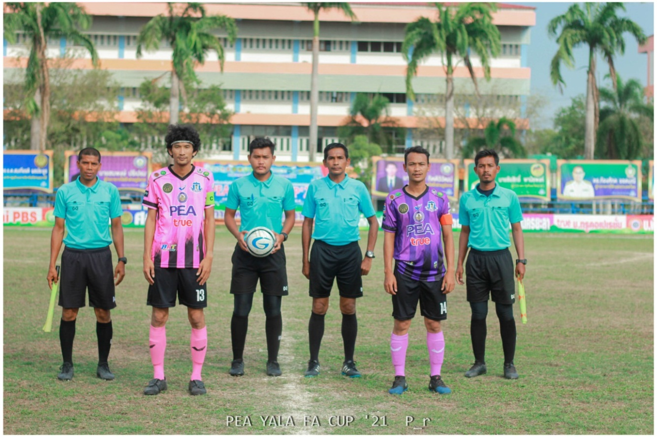

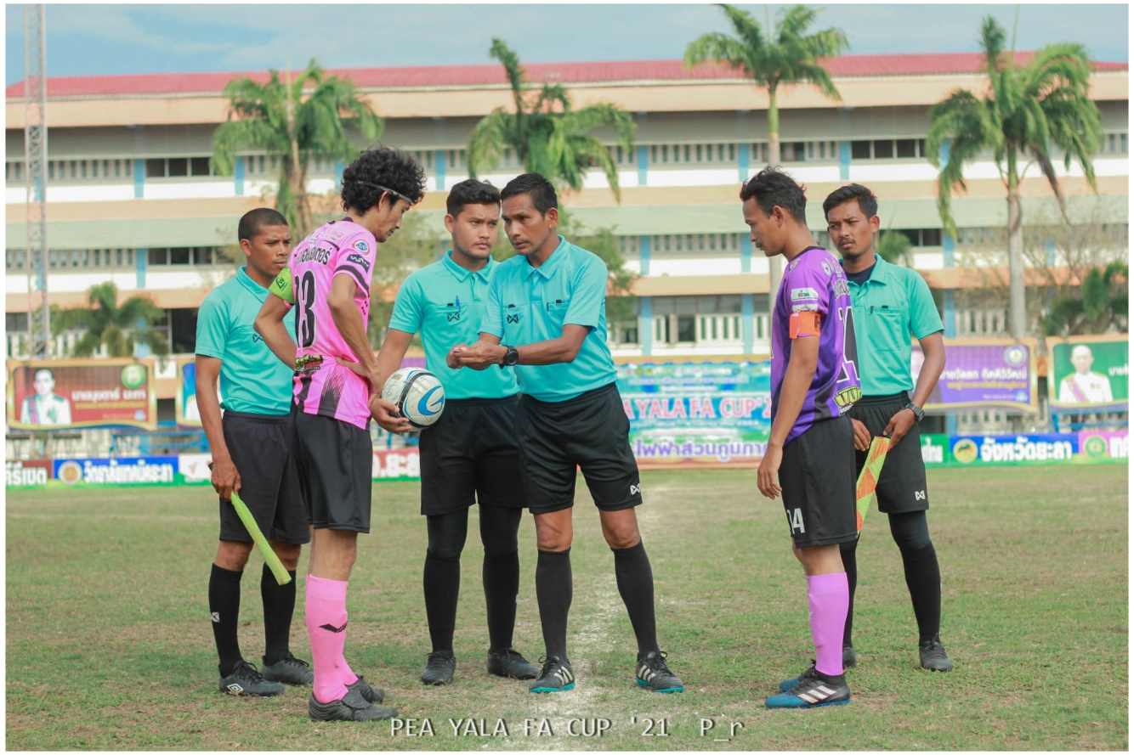

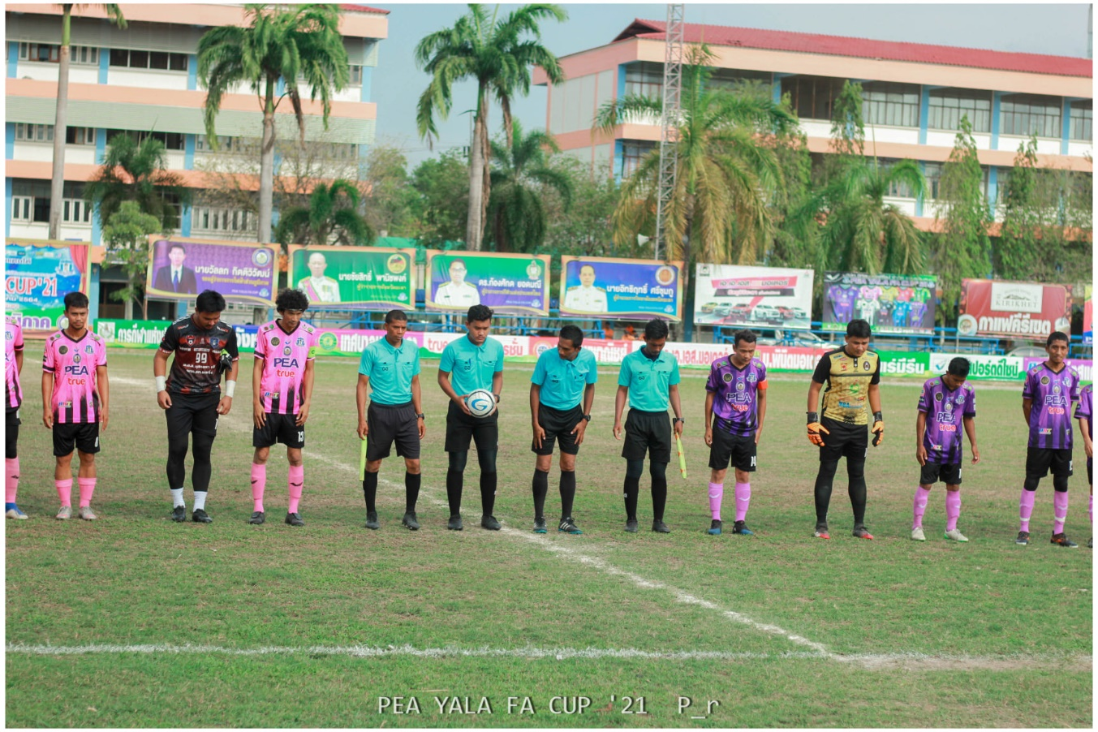
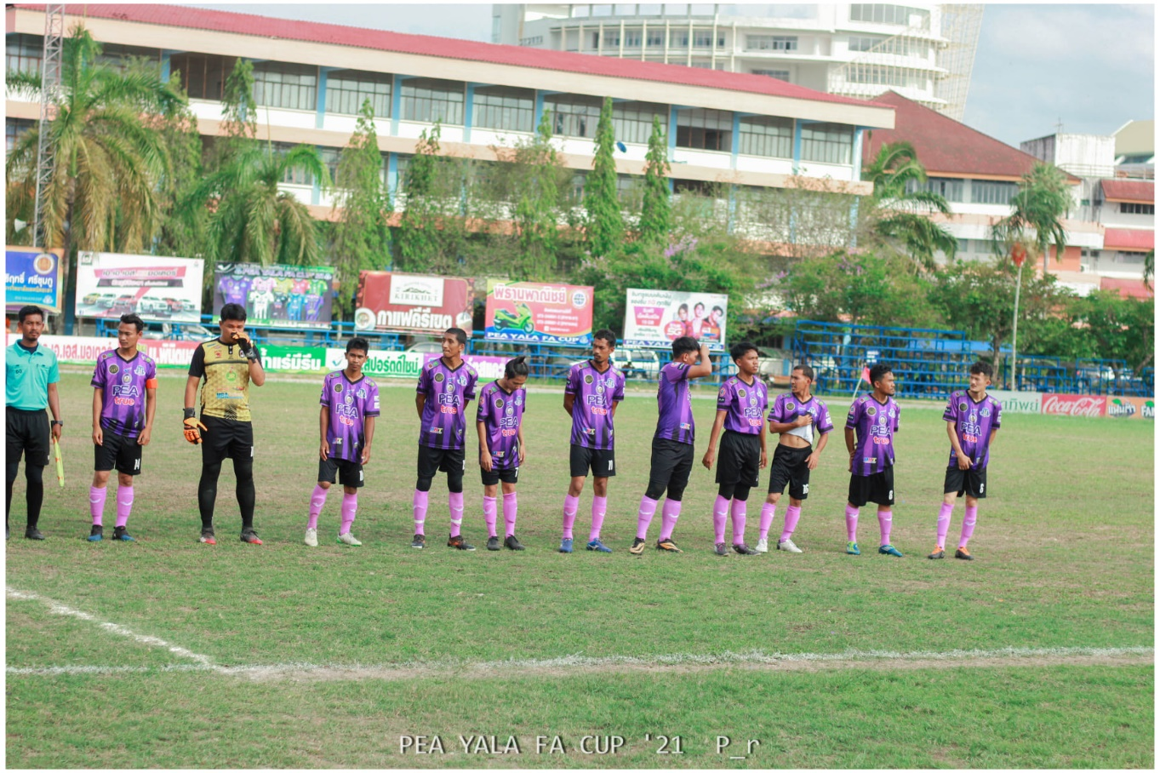


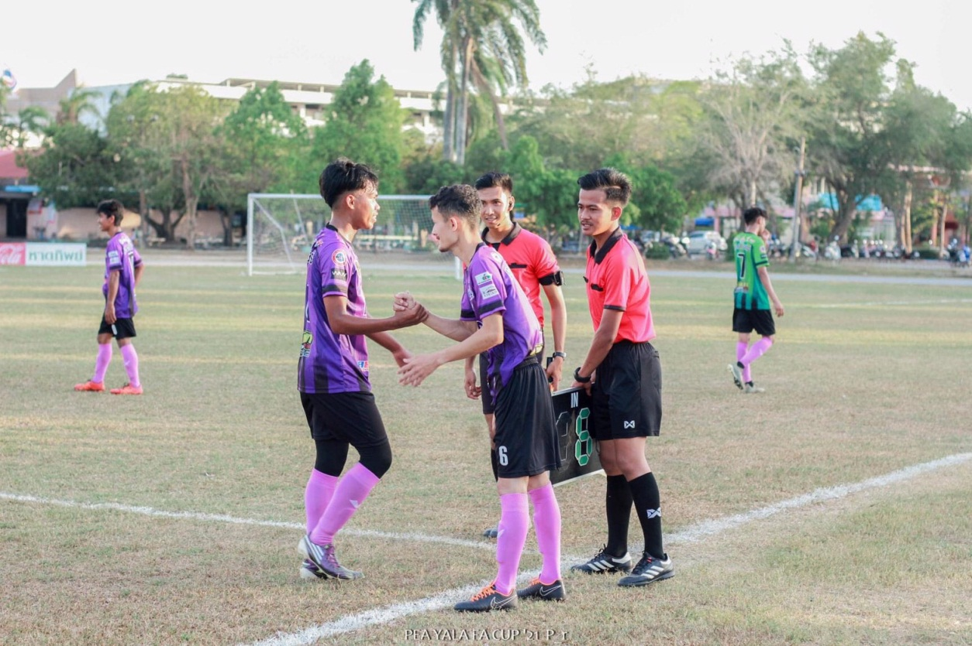
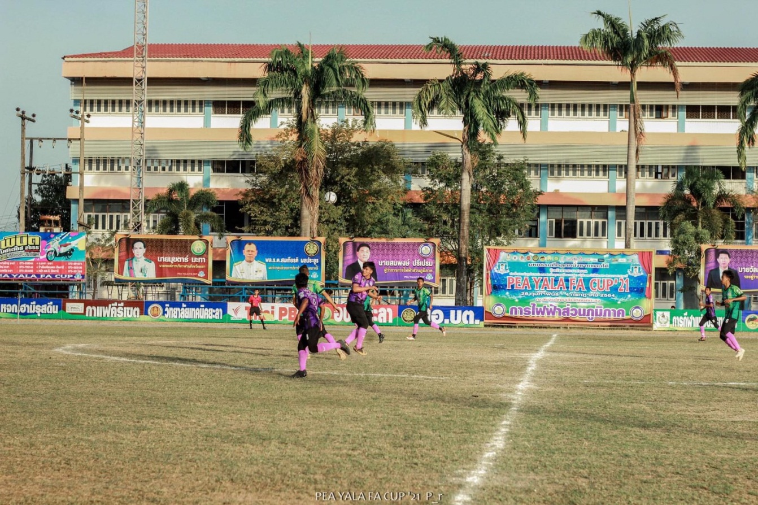

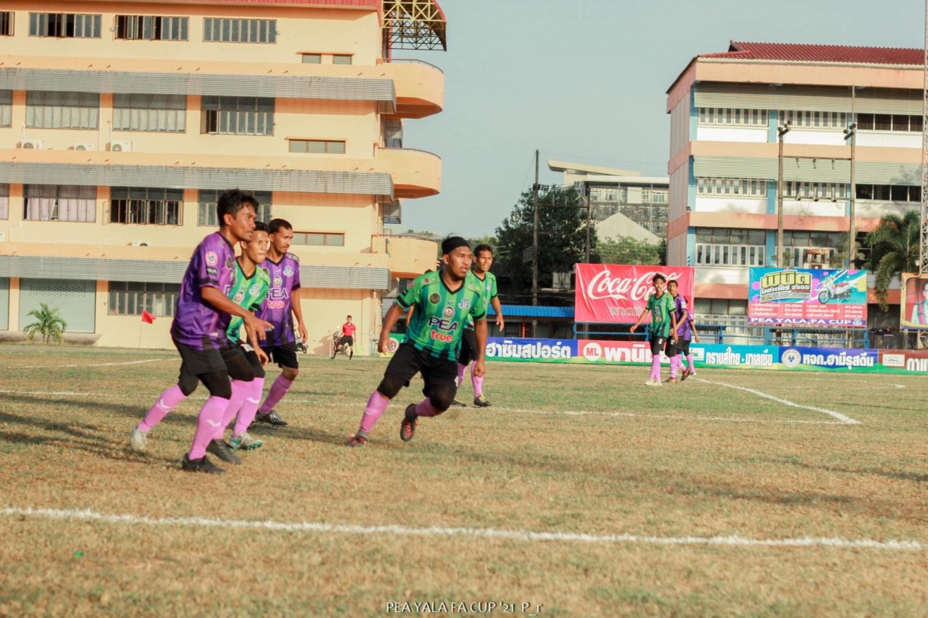

โครงการส่งเสริมพัฒนาการเด็ก กิน กอด เล่น เล่า เพื่อหนูน้อยสุขภาพดี มีความสุข
ศูนย์พัฒนาเด็กบ้านบาลูกาลูวะ อบต น้ำดำ ได้จัดโครงการส่งเสริมพัฒนาการเด็ก กิน กอด เล่น เล่า เพื่อหนูน้อยสุขภาพดี มีความสุข ประจำปีงบประมาณ 2564 เมื่อวันที่ 26 มีนาคม 2564 ณ.ศูนย์พัฒนาเด็กเล็กบ้านบาลูกาลูวะ องค์การบริหารส่วนตำบลน้ำดำ
การจัดโครงการในครั้งนี้เพื่อให้เด็ก 2-5 ปี จำนวน 92 คนมีพัฒนาการด้านร่างกาย อารมณ์ จิตใจ สังคม และสติปัญญา เหมาะสมตามวัย เพื่อให้ผู้ปกครอง ครู ผู้ดูแลเด็กที่เข้าร่วม มีความรู้ความเข้าใจในการส่งเสริมพัฒนาการเด็ก 4 ด้านและเพื่อให้ผู้ปกครอง ครู ผู้ดูแลเด็กที่เข้าร่วม มีทักษะการดูแลเด็ก โดยใช้กระบวนการ กิน กอด เล่น เล่านิทานและกิจกรรมส่งเสริมการอ่านเพื่อพัฒนาเด็กที่เหมาะสมกับวัย
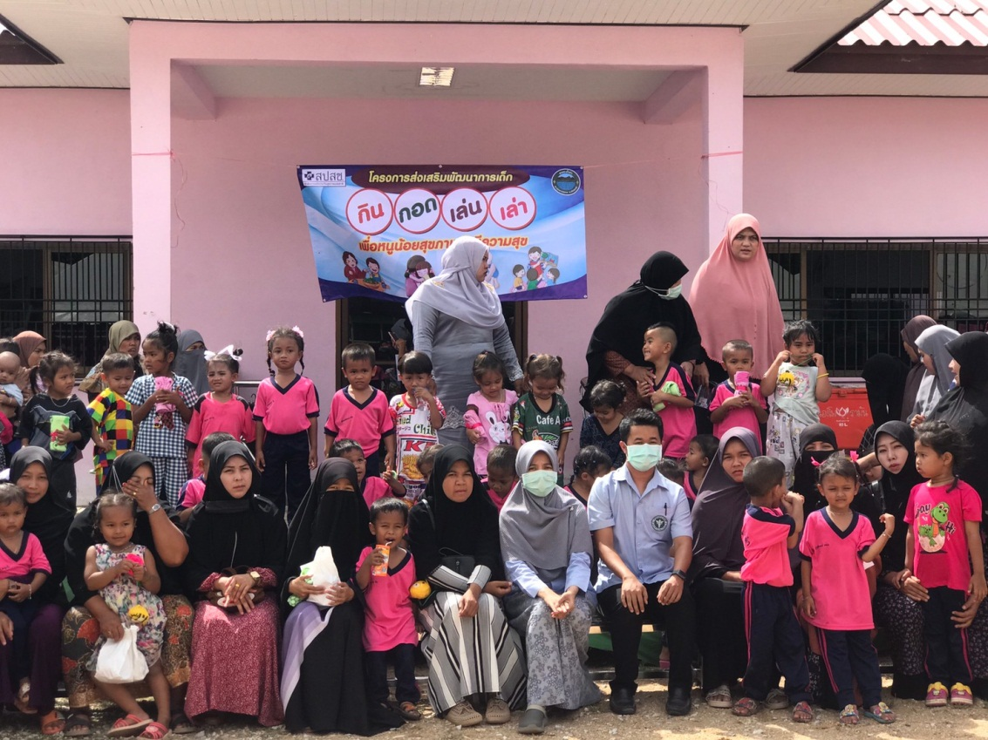
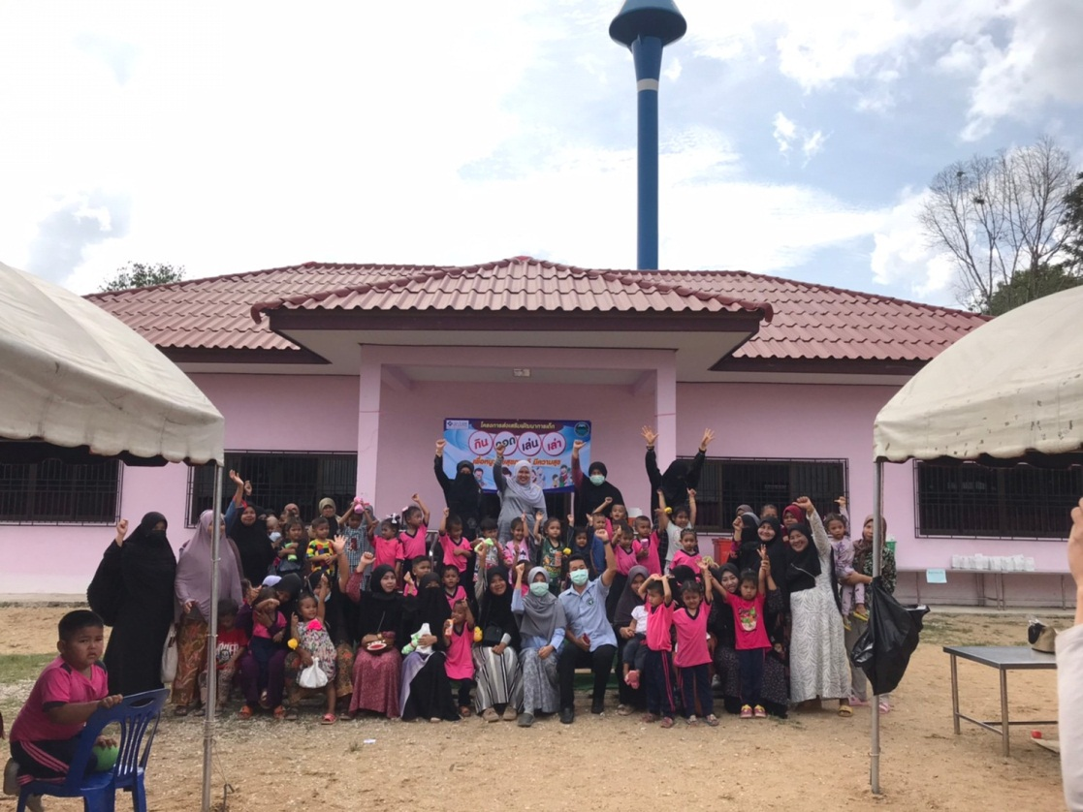

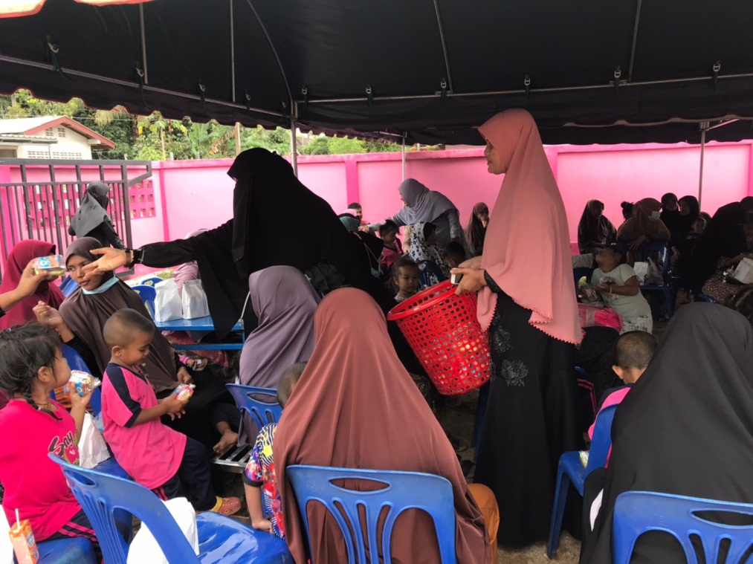
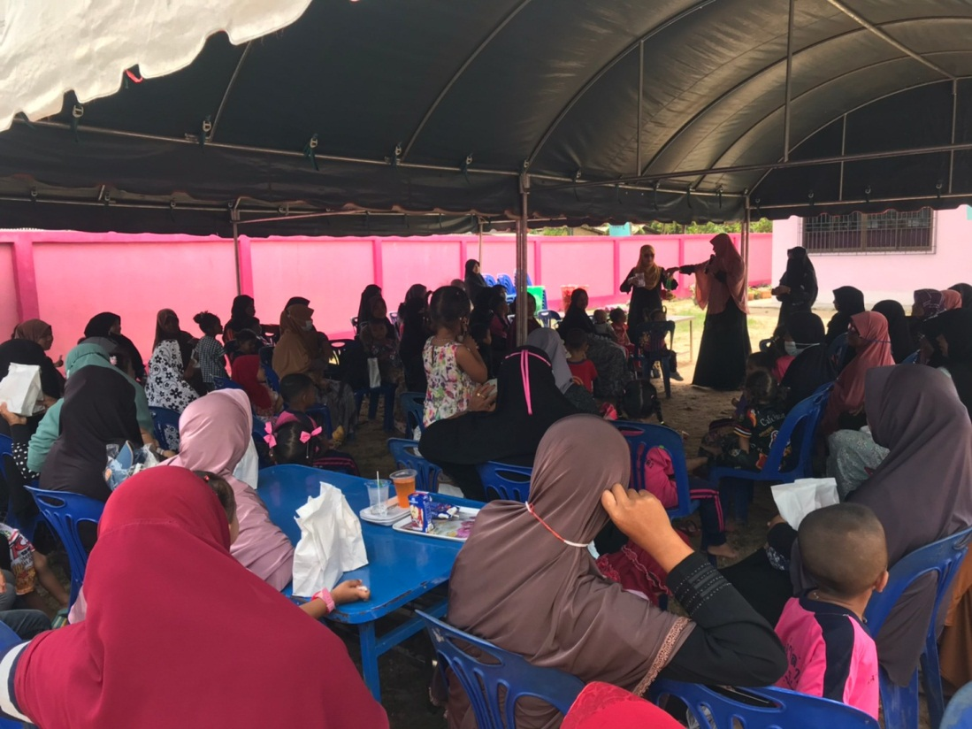

โครงการหนูน้อยวัยใสน้ำดำ Smart Kids
ศูนย์พัฒนาเด็กบ้านบาลูกาลูวะ อบต น้ำดำ ได้จัดโครงการ หนูน้อยวัยใสน้ำดำ Smart Kids ประจำปีงบประมาณ 2564 เมื่อวันที่ 25 มีนาคม 2564 ณ.ศูนย์พัฒนาเด็กเล็กบ้านบาลูกาลูวะ องค์การบริหารส่วนตำบลน้ำดำ
การจัดโครงการครั้งนี้เพื่อให้เด็ก 2-5 ปี จำนวน 92 คน ได้รับวัคซีนครบตามเกณฑ์ที่กำหนด มีภาวะโภชนาการส่วนสูงระดับดีและรูปร่างสมส่วน มีพัฒนาการสมวัยและฟันไม่ผุ เพื่อพัฒนาศักยภาพผู้ปกครอง ครูและผู้ดูแลเด็กให้มีความรู้ความเข้าใจที่ถูกต้องและตระหนักในการดูแล
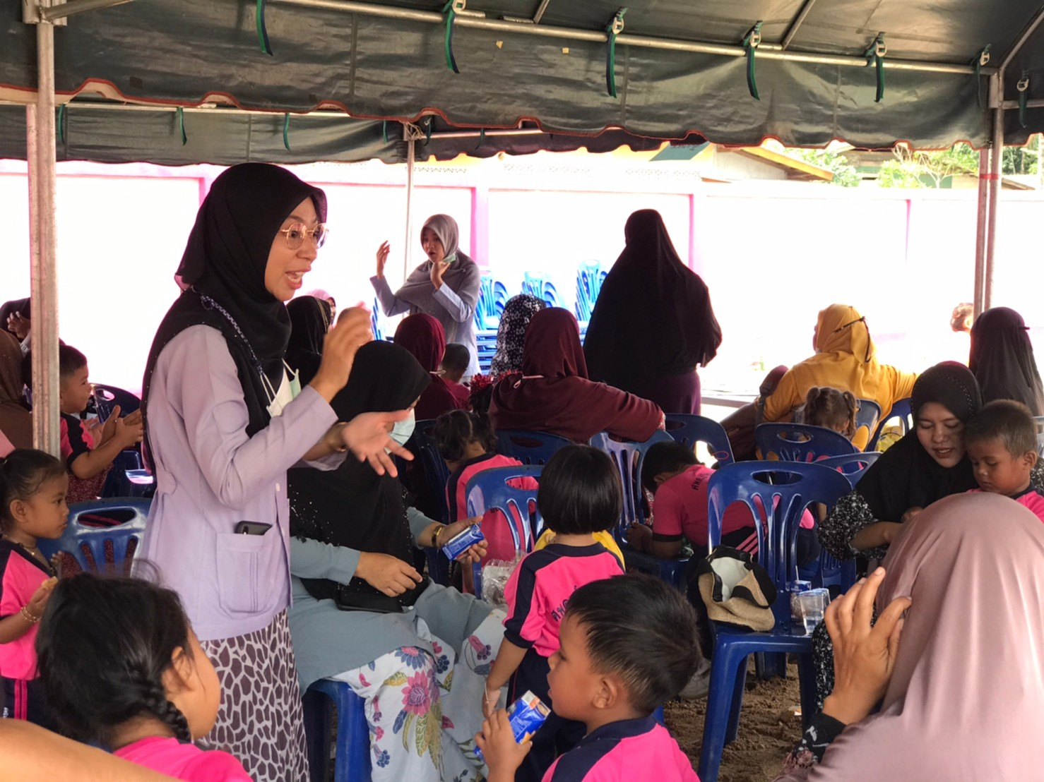
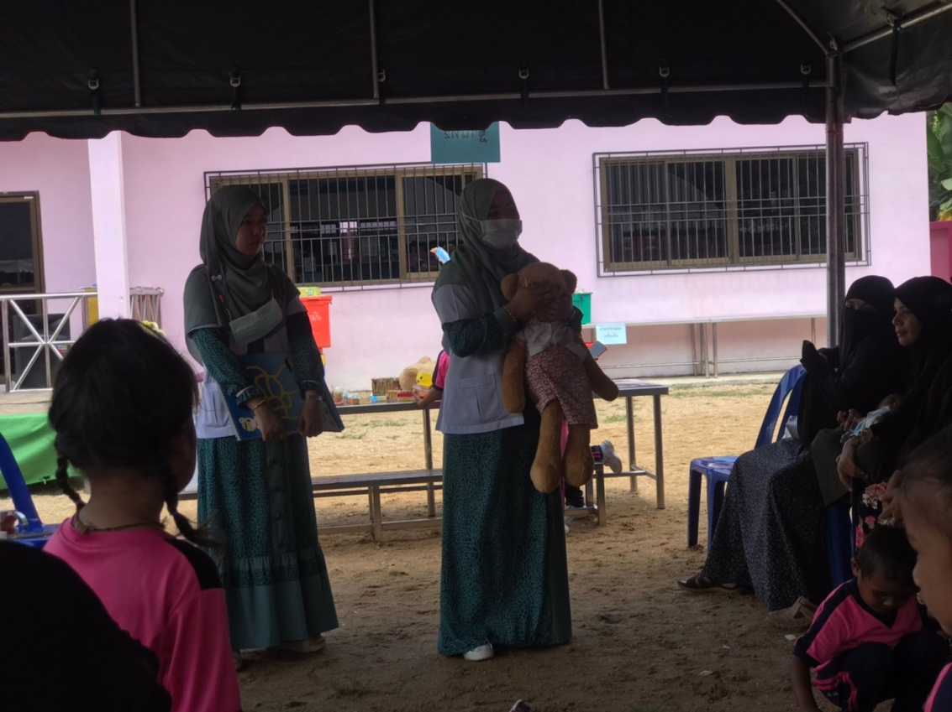

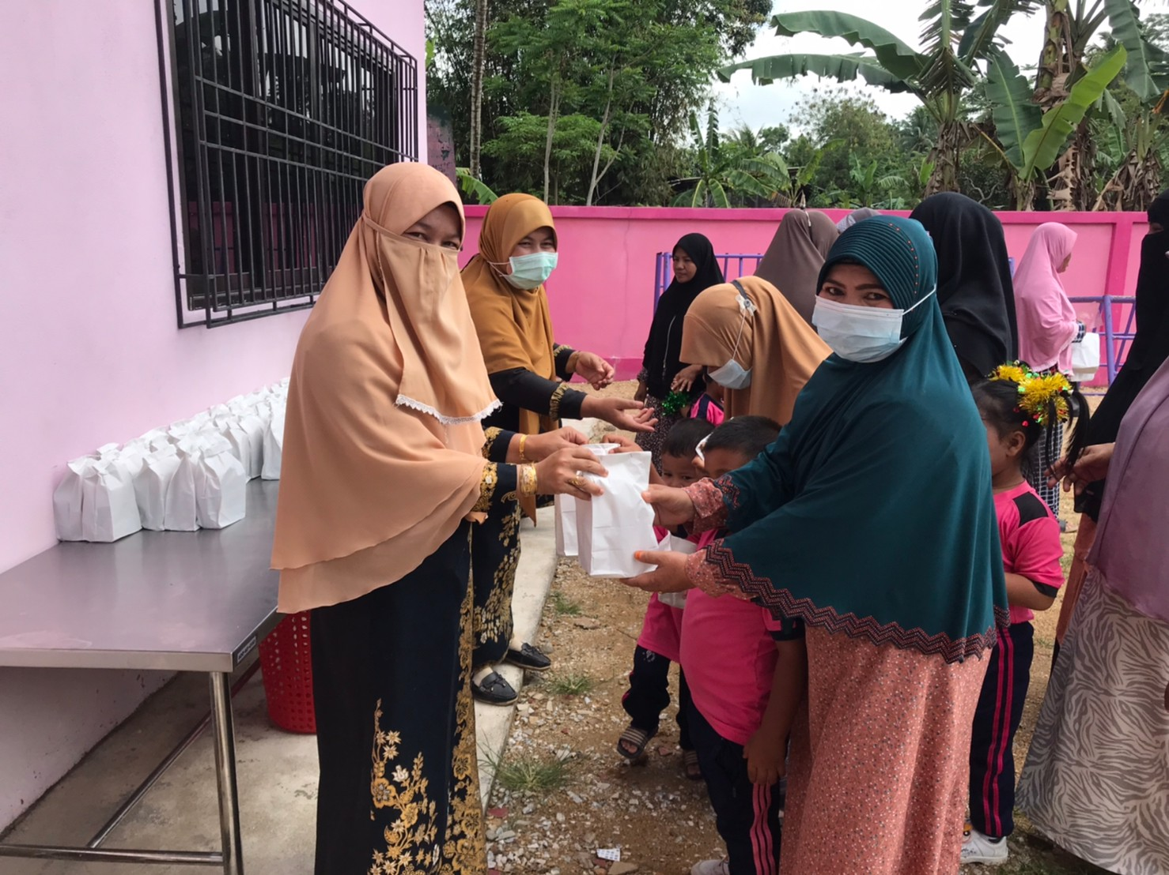
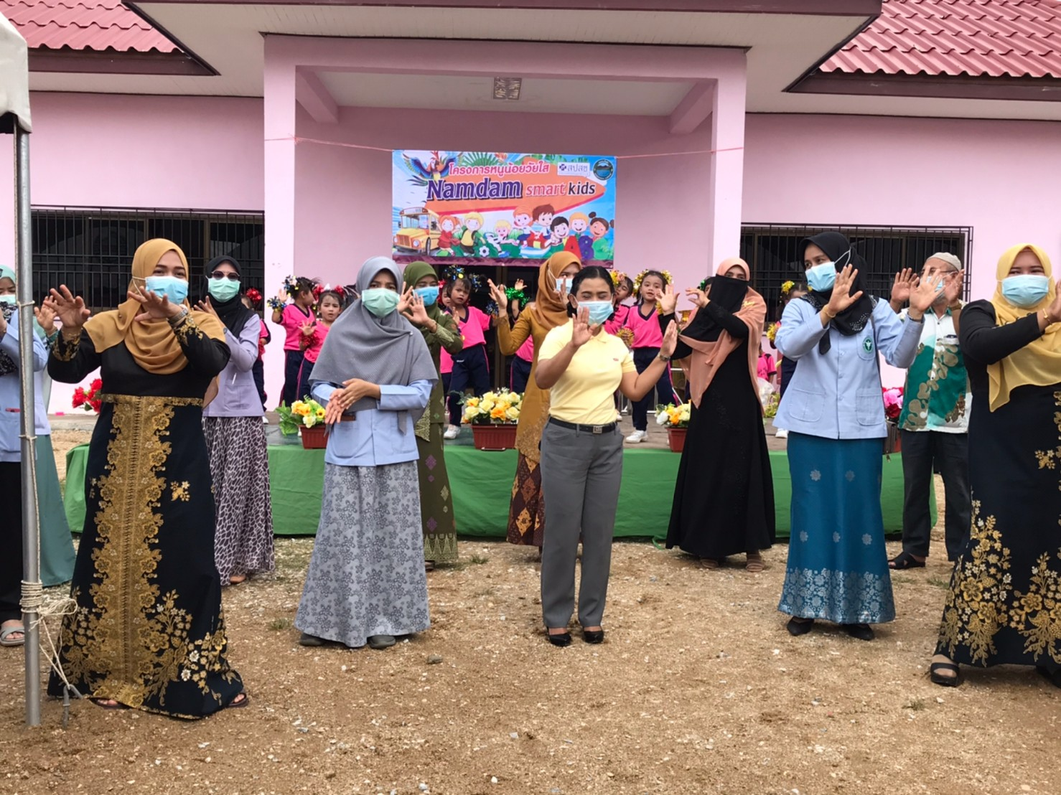

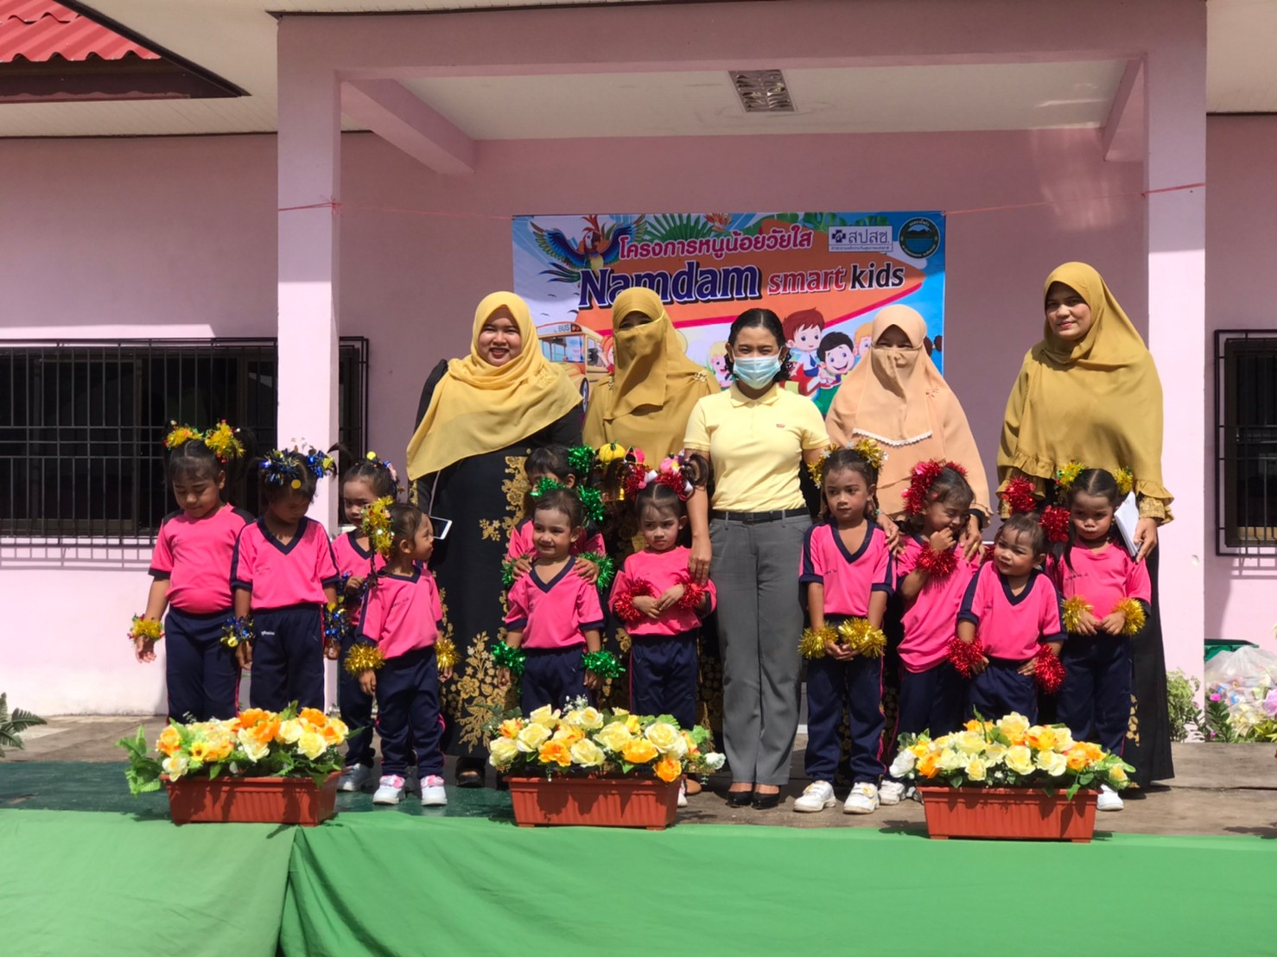
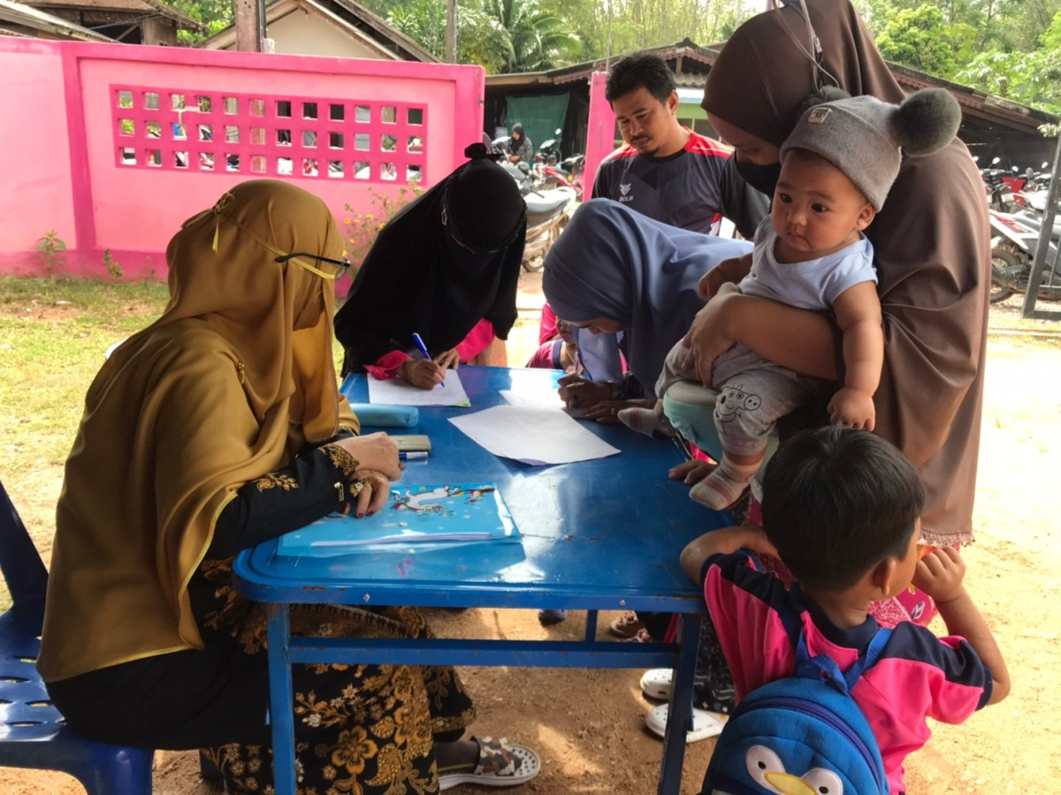

โครงการส่งเสริมสุขภาพหนูน้อย ประจำปีงบประมาณ 2564
อบต น้ำดำ โดยกองการศึกษา ได้จัดโครงการส่งเสริมสุขภาพหนูน้อย ประจำปีงบประมาณ 2564 เมื่อวันที่ 23 ธันวาคม 2563ณ ศูนย์พัฒนาเด็กเล็กบ้านบาลูกาลูวะ องค์การบริหารส่วนตำบลน้ำดำ
การจัดโครงการครั้งนี้ เฝ้าระวังและติดตามภาวะโภชนาการ ในกลุ่มเด็ก 2- 5 ปี ที่เสี่ยงต่อการมีภาวะทุพโภชนาการ เพื่อให้ครูและผู้ปกครองมีความรู้ ความเข้าใจ ถึงภาวะโภชนาการในเด็ก 2-5 ปีและเพื่อให้เด็กน้ำหนักน้อยกว่าเกณฑ์ ได้รับการติดตาม ดูแลอย่างใกล้ชิดโดยภาคีเครือข่ายมีส่วนร่วมในการดูแลเด็กที่มีปัญหาด้านภาวะโภชนาการต่ำกว่าเกณฑ์
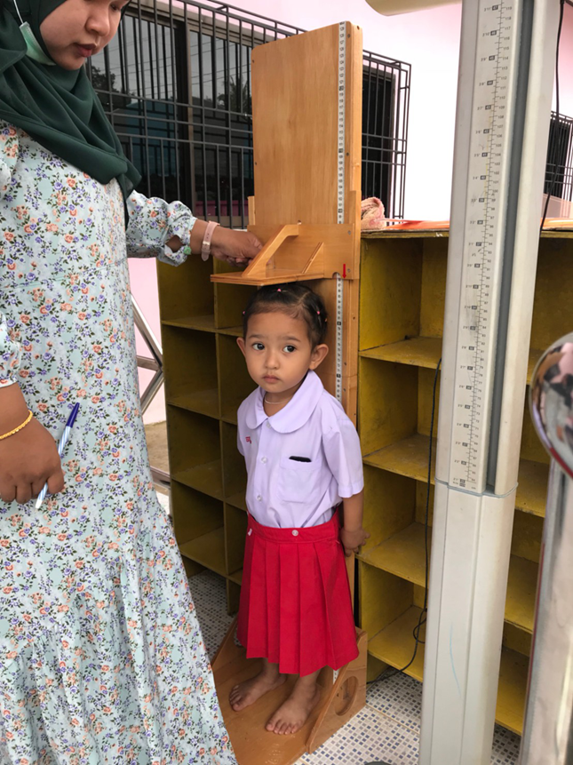

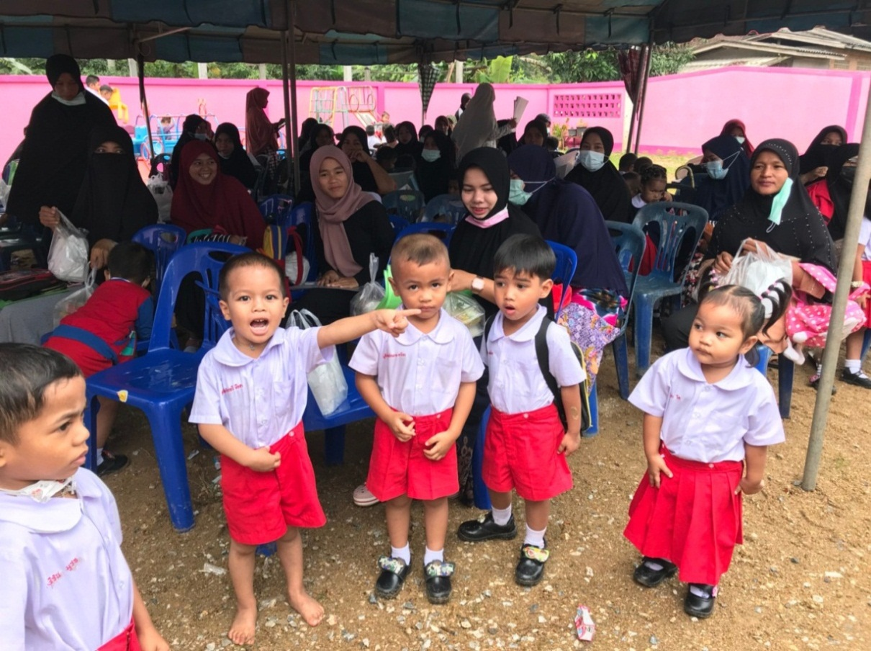

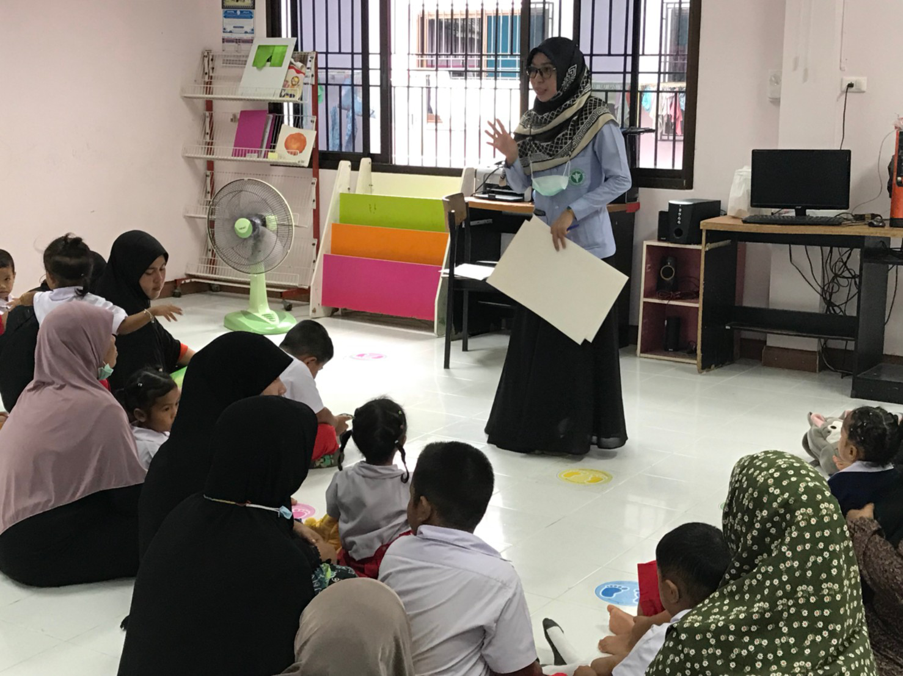
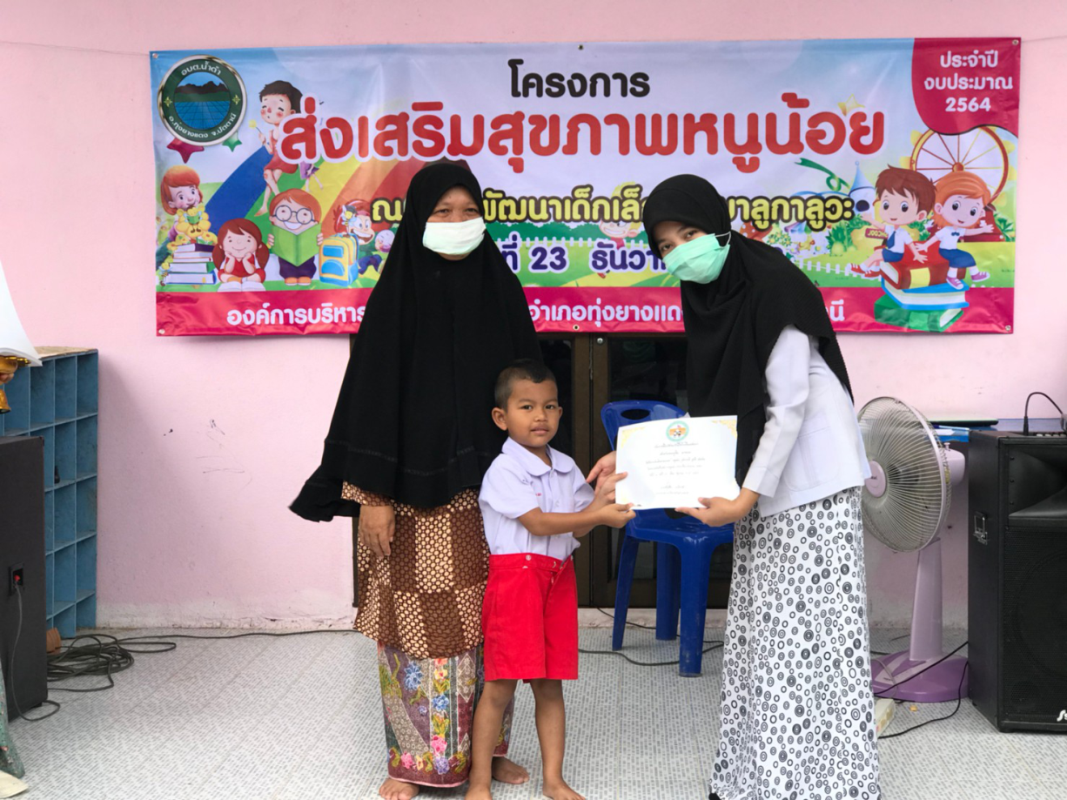

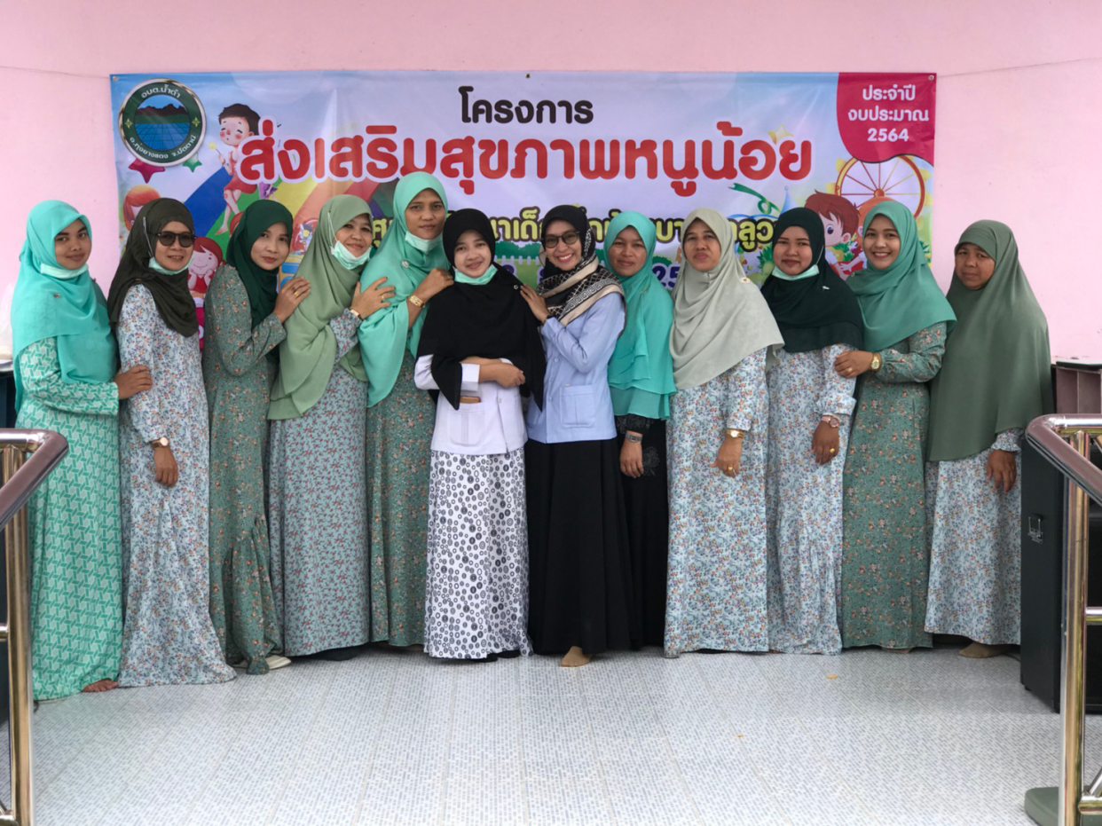
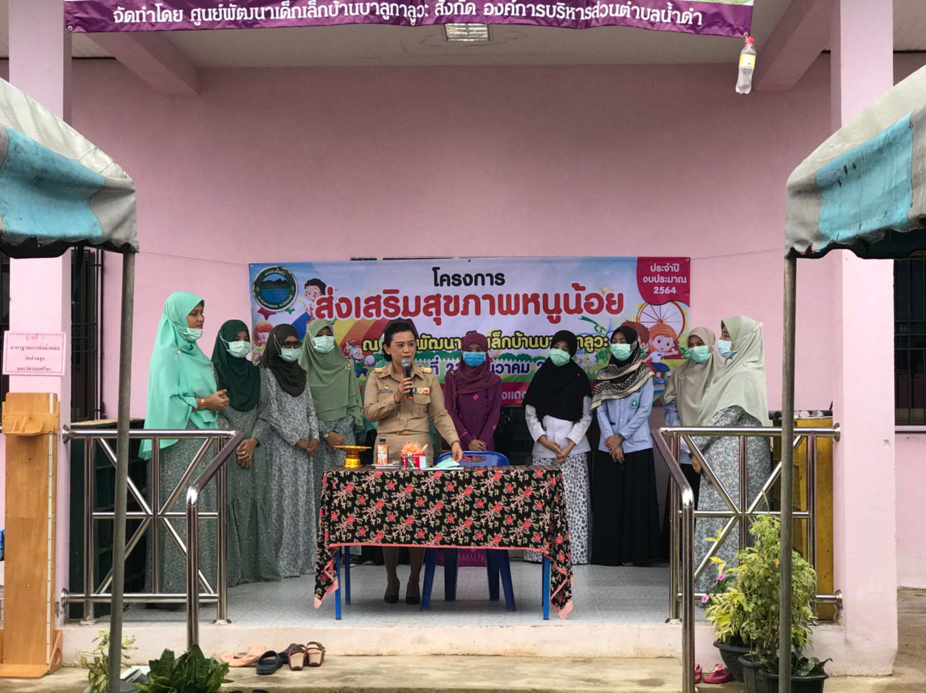

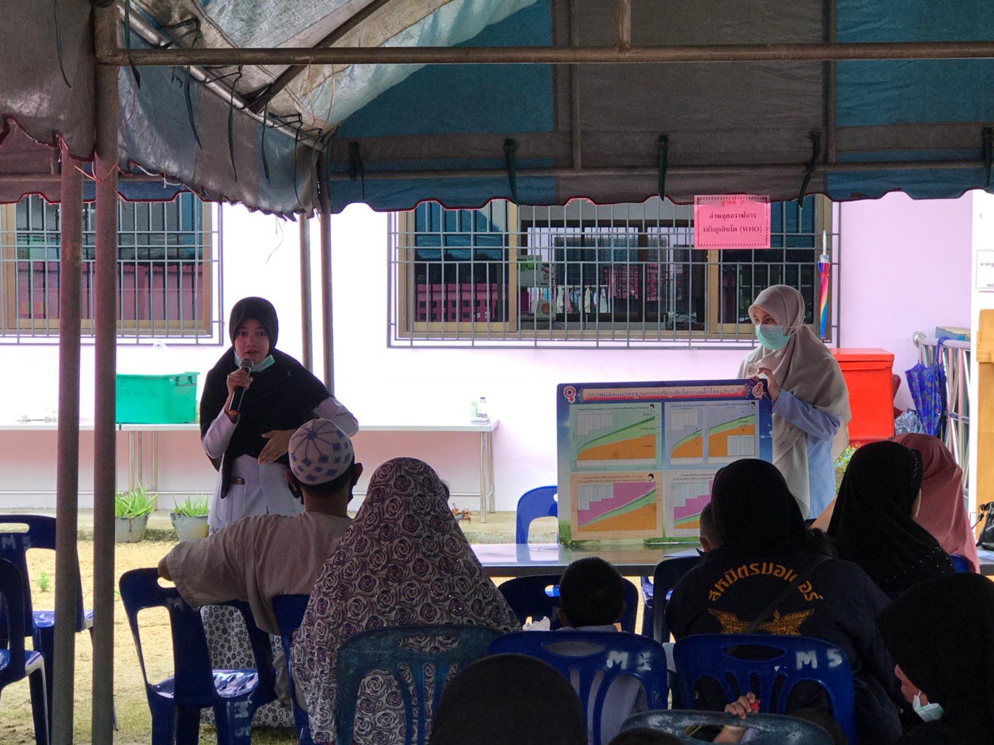
โครงการส่งนักกีฬาเข้าร่วมการแข่งขันกีฬาต่างๆ ประจำปีงบประมาณ พ.ศ.2564
ตามที่อำเภอทุ่งยางแดง จังหวัดปัตตานี ได้จัดโครงการมหัศจรรย์ทะเลน้ำจืดอำเภอทุ่งยางแดง โดยให้องค์กรปกครองส่วนท้องถิ่นในพื้นที่อำเภอทุ่งยางแดง และส่วนราชการอื่นๆ จัดส่งทีมเข้าร่วมแข่งขัง องค์การบริหารส่วนตำบลน้ำดำ จึงจัดโครงการส่งนักกีฬาเข้าร่วมการแข่งขันกีฬาต่างๆ ประจำปีงบประมาณ พ.ศ.2564
ซึ่งเป็นการส่งการแข่งขันเรือพายพื้นบ้าน (เรือบาแต), เรือท้องแบน, เรือไฟเบอร์ติดเครื่องยนต์, การแข่งขันชกมวยทะเล และการแข่งขันดำน้ำไกล ในวันที่ 9 ธันวาคม 2563 ณ บริเวณพรุน้ำดำ ตำบลตะโละแมะนา อำเภอทุ่งยางแดง จังหวัดปัตตานี
การจัดโครงการครั้งนี้เพื่อสร้างความสัมพันธ์และความเข้าใจที่ดีระหว่างชุมชนกับหน่วยงานภาครัฐ เพื่อให้เกิดความรักสมัครสมานสามัคคี รู้จักให้อภัยซึ่งกันและกันในการที่จะนำไปสู่ความเข้มแข็งของชุมชนและเพื่อส่งเสริมและพัฒนาทักษะการกีฬาแก่เยาวชนในตำบล

